**BAB 1**

**DASAR PEMROGRAMAN VISUAL**

* 1. **Pengertian Pemrograman Visual**

Pemrograman Visual adalah metode pembuatan program dimana programmer membuat **koneksi** antara objek-objek dengan cara **menggambar, menunjuk, dan mengklik** pada diagram dan icon dengan berinteraksi dengan diagram alur.

Salah satu contoh bahasa pemrograman yang dapat digunakan untuk membuat belajar pemrograman visual adalah *Visual Basic*. Bahasa pemrograman berorientasi objek yang berbasis *windows* dari *Microsoft*.

* 1. **Mengenal Visual Basic**

*Microsoft Visual Basic* adalah bahasa pemrograman yang digunakan untuk membuat aplikasi *windows* yang berbasis grafis *(GUI-Graphical User Interface)*.

*Visual Basic* merupakan *event driven programming* **(pemrograman terkendali kejadian)** artinya program menunggu sampai adanya respon dari pemakai berupa event/kejadian tertentu **(tombol diklik, menu dipilih)**. Ketika **event terdeteksi**, **kode** berhubungan dengan event (prosedur event) akan dijalankan.

* 1. **Struktur Aplikasi**

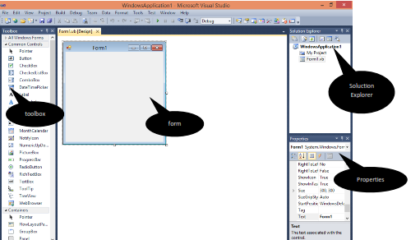

Menu Bar

Aplikasi terdiri dari :

* **Menu Bar** : Berfungsi untuk menambahkan form, menjalankan atau run program, menyimpan project yang dibuat
* **ToolBox** : Berfungsi untuk menambahkan komponen pada form saat membuat project
* **Solution Explorer** : Berfungsi untuk melihat form, module untuk mengedit atau melihat coding didalam form itu sendiri.
* **Properties** : Berfungsi untuk mengganti nama form dan komponen-komponen yang ada pada form.
* **Form** : Lembar kerja yang digunakan untuk membuat aplikasi. Komponen dapat ditambahkan dengan memilih pada toolbox disampingnya.
* **Error List** : Untuk melihat coding yang salah atau tidak bisa dijalankan
  1. **Langkah-langkah untuk Mengembangkan Aplikasi**
* Membuat Project
* Membuat User Interface/tampilan
* Mengatur Properties
* Menulis kode program
* Menjalankan program

**LATIHAN 1**

**Langkah 1 : Membuat Project Baru**

* Pada menu **File,** klik perintah **New Project**
* Pilih Windows form application
* Beri nama file dengan nama **Latihan1**

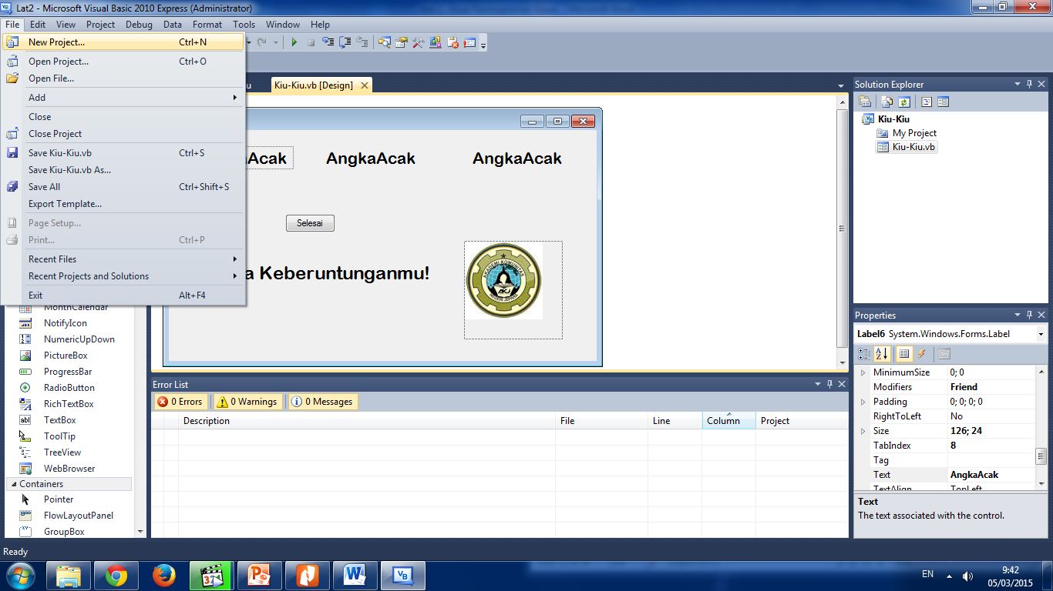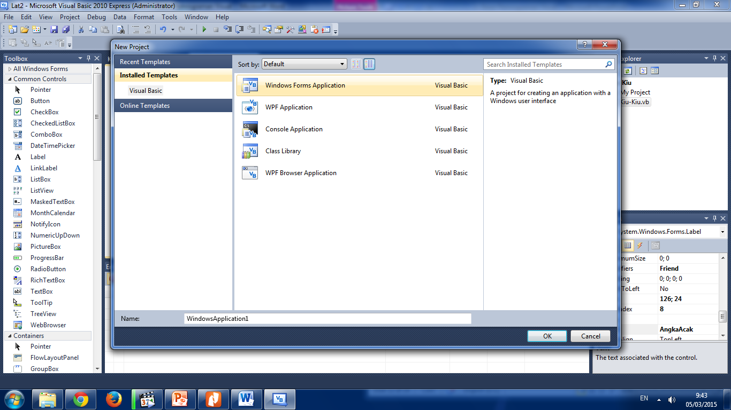

* Maka akan muncul form kosong yang siap digunakan untuk membuat aplikasi/membuat interface.

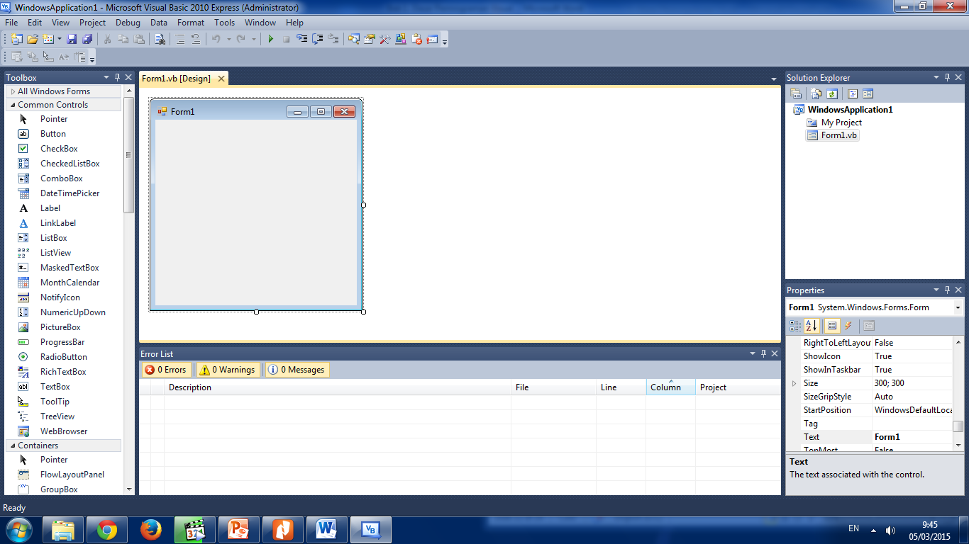

* + 1. **Langkah 2 : Membuat Interface/tampilan**

Pada langkah ini, ambil beberapa tombol dari menu toolbox. Pada contoh ini, akan membuat aplikasi selamat datang.

* **Klik tombol Label pada toolbox**, lalu drag dan letakkan pada form. Jumlah label yang akan digunakan disesuaikan dengan kebutuhan pada aplikasi yang akan dibuat.
* **Klik tombol TextBox pada toolbox**, lalu drag dan letakkan pada form. Jumlah TextBox yang akan digunakan disesuaikan dengan kebutuhan pada aplikasi yang akan dibuat.
* **Klik tombol Button pada toolbox**, lalu drag dan letakkan pada form.
* Tampilan sederhana textbox dan button

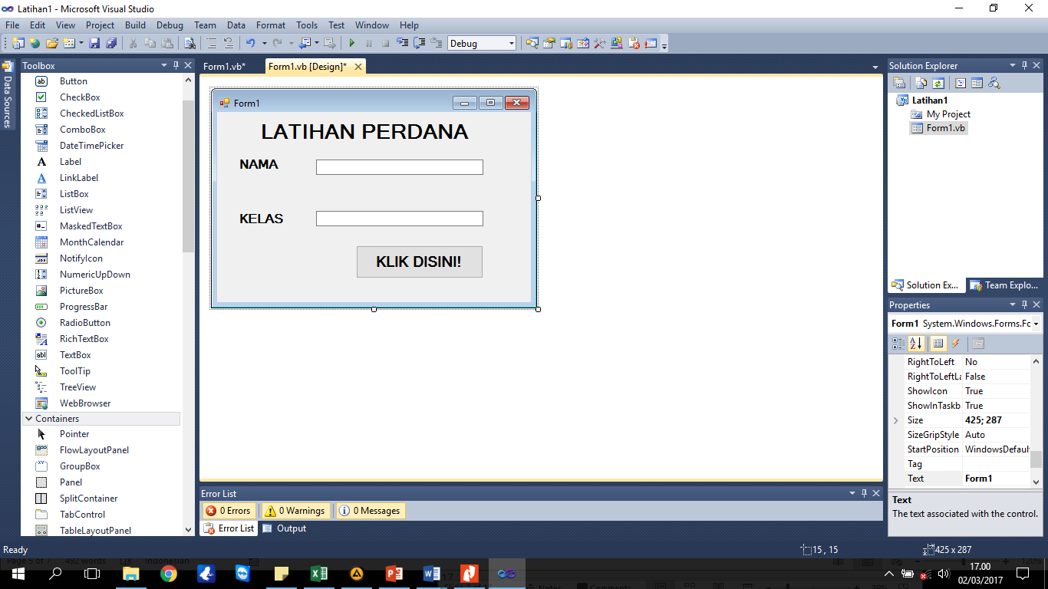

* + 1. **Langkah 3 : Setting Properties**

|  |  |  |
| --- | --- | --- |
| **Objek** | **Properti** | **Pengaturan** |
| Label1 | Text | NAMA |
| Font | Arial,Bold,12 |
| Label2 | Text | KELAS |
| Font | Arial,Bold,12 |
| TextBox1 | Name | TxtNama |
| TextBox2 | Name | TxtKelas |
| Button1 | Text | KLIK DISINI! |

* + 1. **Langkah 4 : Menulis kode program/coding**

Jendela code adalah sebuah jendela khusus pada lingkungan pemrograman yang digunakan untuk mengetikkan dan menyunting pernyataan program visual basic.

* **Klik kanan** pada Button1 (KLIK DISINI!) pilih **view code**
* Ketikkan kode berikut

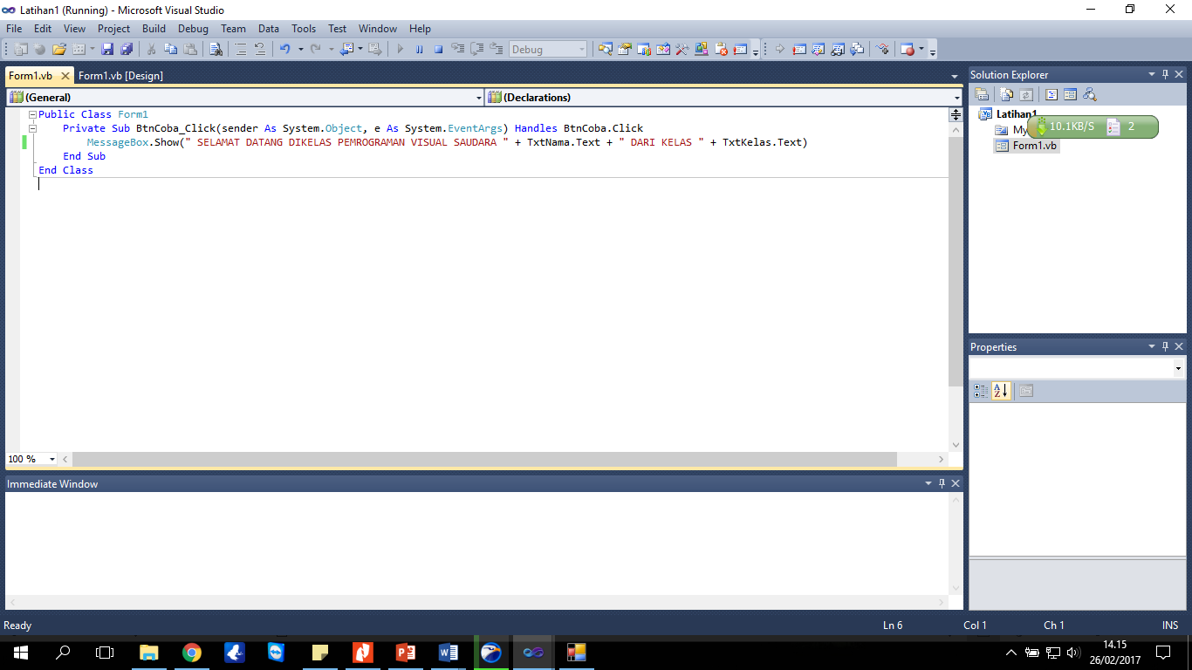

* + 1. **Langkah 5 : Menjalankan Program**

Untuk menjalankan progam/running, klik **debug** kemudian **start debugging**

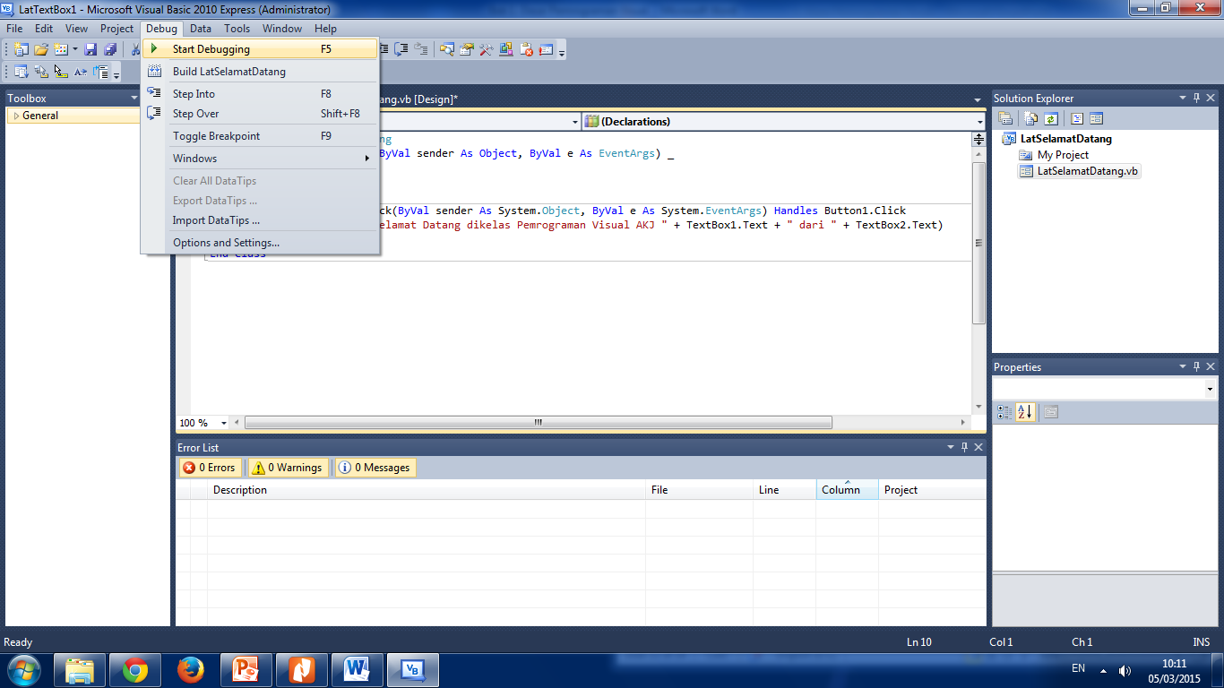

**Atau dengan shortcut tombol F5.**

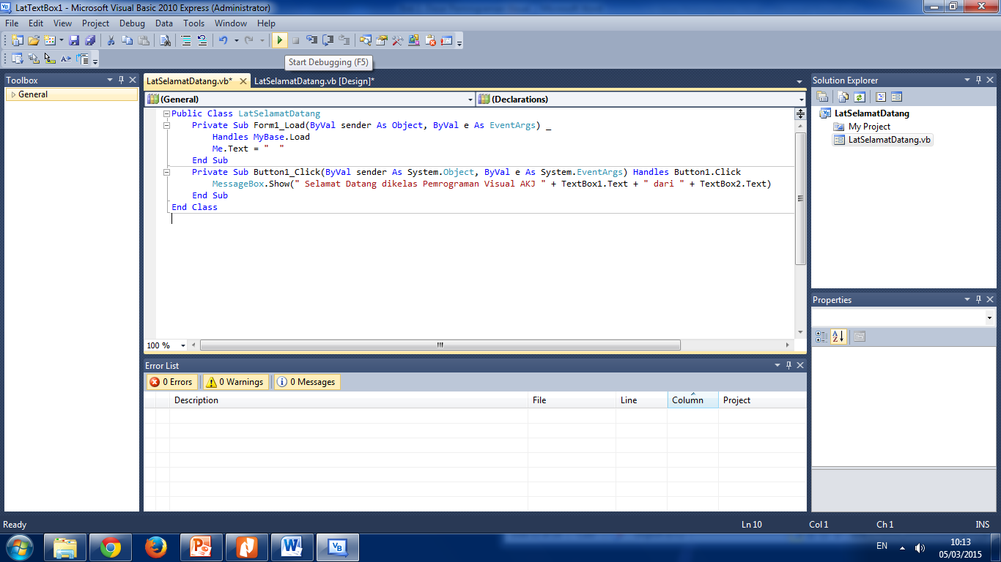

Jika sudah bisa dijalankan kemudian simpan project dengan klik tombol **save**.

**LATIHAN 2**

Buatlah design user interface seperti gambar berikut

Toolbox yang digunakan Label, TextBox, Button, GroupBox, RadioButton.

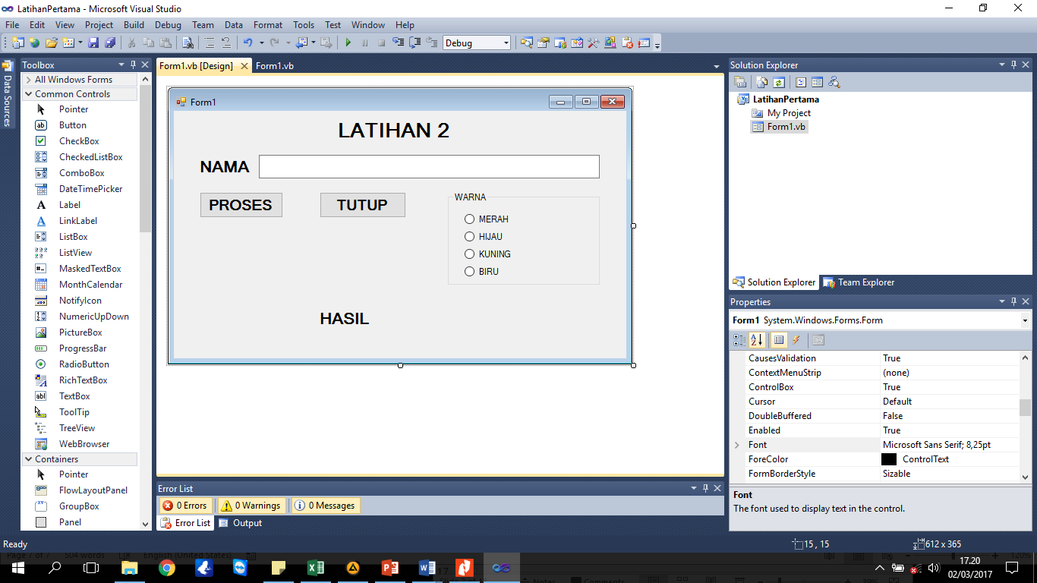

Lakukan pengaturan properties sebagai berikut:

|  |  |  |
| --- | --- | --- |
| **Objek** | **Properti** | **Pengaturan** |
| Label1 | Text | LATIHAN 2 |
| Font | Arial,Bold,12 |
| Label2 | Text | HASIL |
| Font | Arial,Bold,12 |
| TextBox1 | Name | TxtNama |
| Button1 | Text | PROSES |
| Button2 | Text | TUTUP |
| GroupBox | Text | WARNA |
| RadioButton1 | Text | MERAH |
| RadioButton2 | Text | HIJAU |
| RadioButton3 | Text | KUNING |
| RadioButton4 | Text | BIRU |

Menulis Kode Program:

